地震の復興に使ってください
明治大学マンドリン倶楽部から寄付金

3月18日に明治大学マンドリン倶楽部定期演奏会八代公演実行委員会の3人が市役所鏡支所を訪れ、同倶楽部定期演奏会の収益の一部を福元章三経済文化交流部総括審議員兼部次長に手渡しました。
眞木誠司実行委員長が「報道されていないところでも地震の被害が出ていると思います。ぜひ役立ててください」と話すと福元総括審議員は「本市の文化振興と被災した市民のために使いたいと思います。ありがとうございました」とお礼を述べました。

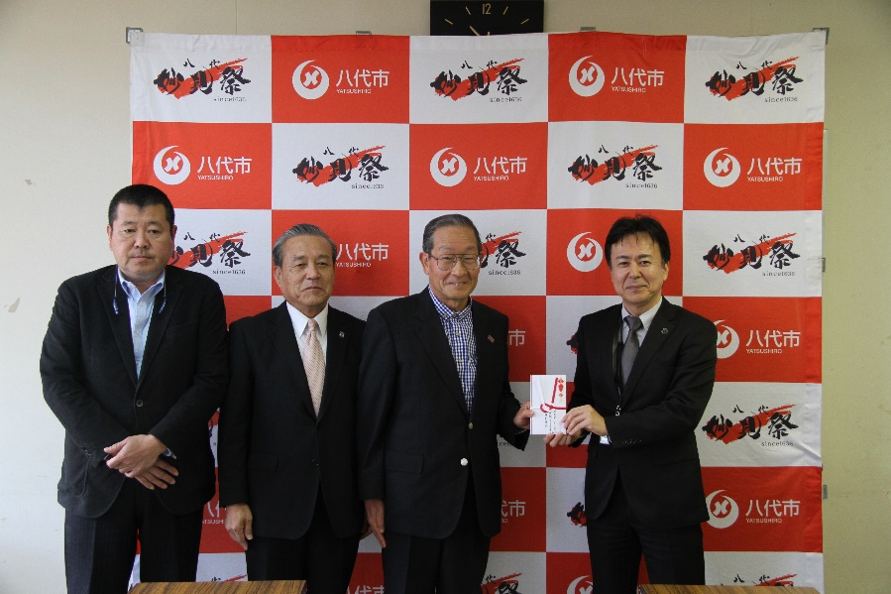
寄付金を手渡す眞木委員長（右から2番目）

